Министерство науки и высшего образования Российской Федерации

Федеральное государственное образовательное учреждение

высшего образования

**«Псковский государственный университет»**

**(ПсковГУ)**

Филиал федерального государственного бюджетного образовательного учреждения высшего образования «Псковский государственный университет» в г. Великие Луки Псковской области

Инженерно-экономический факультет

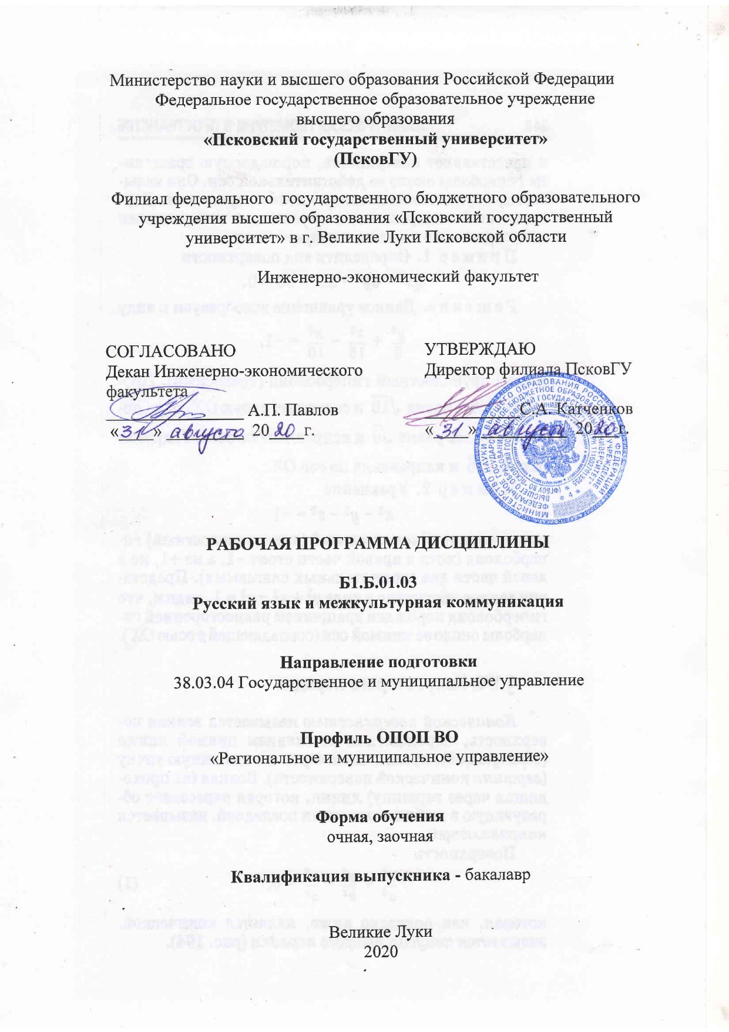

**РАБОЧАЯ ПРОГРАММА ПРОИЗВОДСТВЕННОЙ ПРАКТИКИ**

**Б2.О.02.04(П) Педагогическая практика (сопровождение образовательного процесса в ДОО)**

**Направление подготовки**

44.03.02 Психолого-педагогическое образование

**Профиль ОПОП ВО**

«Дошкольное образование»

**Форма обучения**

очная, заочная

**Квалификация выпускника -** бакалавр

Великие Луки

2020

Программа рассмотрена и рекомендована к утверждению на заседании кафедры экономики и гуманитарных наук, протокол № 1 от 31.08.2020 г.

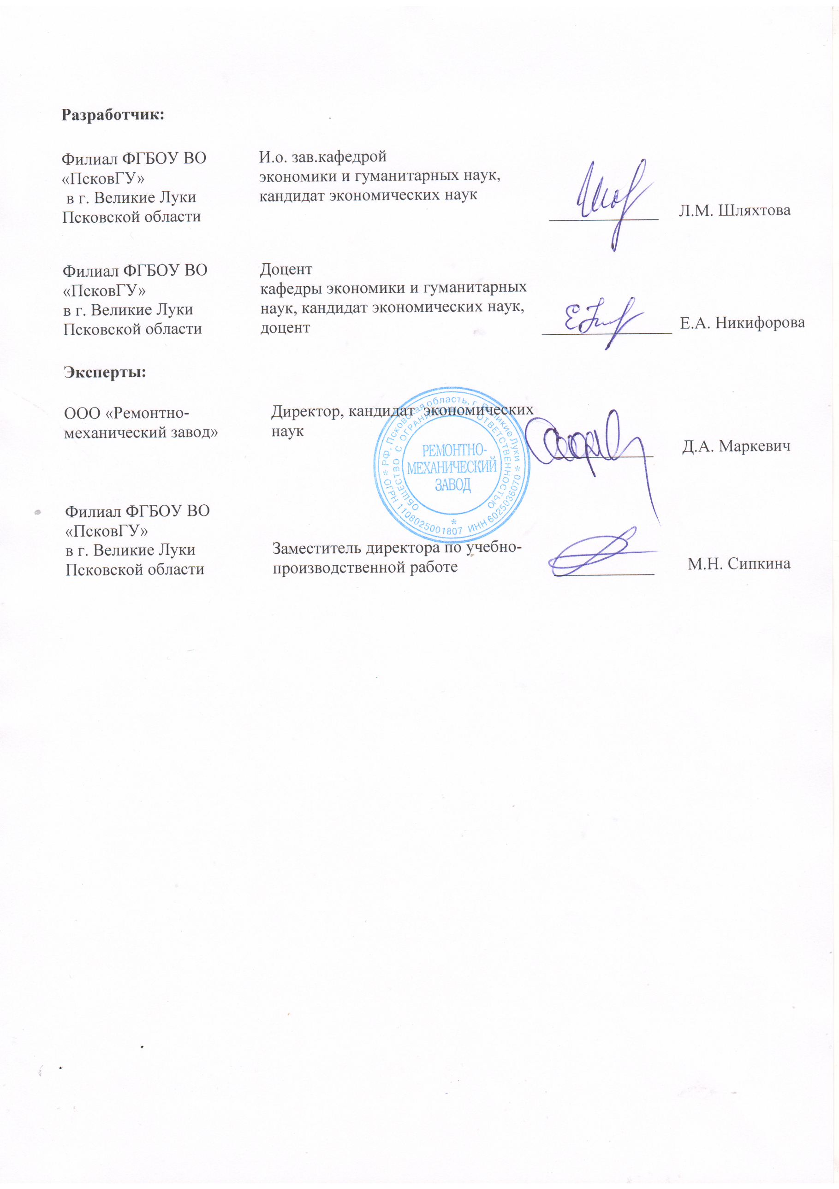Зав. кафедрой экономики и гуманитарных наук

_____________________(Е.А. Никифорова)

«31» августа 2020г.

Обновление рабочей программы практики

На 20__/20__ учебный год:

Рабочая программа практики обновлена в соответствии с решением кафедры _________________, протокол № ___ от ____20___г.

На 20__/20__ учебный год:

Рабочая программа практики обновлена в соответствии с решением кафедры _________________, протокол № ___ от ____20___г.

**Цели педагогической практики**

Целью педагогической практики является формирование у студентов готовности к психолого-педагогическому сопровождению образовательного процесса в дошкольных образовательных организациях (ДОО).

1. **Задачи педагогической практики**

Задачами данной педагогической практики являются:

1. Углубление и расширение знаний студентов о специфике образовательного процесса ДОО.
2. Обучение студентов способам организации психолого-педагогического сопровождения образовательного процесса в ДОО.
3. Формирование умений планировать, разрабатывать и проводить ООД по литературному образованию, речевому развитию, математическому образованию, экологическому образованию, физическому воспитанию и художественно-эстетическому образованию, построенных на деятельностной основе, сориентированных на формирование компетентности детей в разных образовательных областях.
4. Развитие у будущих бакалавром умений осуществлять элементарную психодиагностическую, коррекционно-развивающую, психопрофилактическую работу в ДОО.
5. Становление у студентов интереса к решению педагогических задач в условиях ДОО.
6. **Место педагогической практики в структуре ОПОП:**

Педагогическая практика (сопровождение образовательного процесса в ДОО) относится к обязательной части Блока 2 «Практики» (модуль «Методический») учебного плана, подготовки студентов по направлению *44.03.02 Психолого-педагогическое образование,* профиль *«Дошкольное образование»*. Данная практика организуется кафедрой теории и методики начального и дошкольного образования в 8 семестре. Для успешного прохождения педагогической практики используются знания, умения и компетенции, сформированные в процессе изучения дисциплин «Возрастная анатомия и физиология с основами медицинских знаний», «Русский язык и межкультурная коммуникация», «Введение в проектную деятельность», «Теория и методика воспитания», «Психология дошкольного возраста и образовательные программы дошкольного и начального образования», «Детская практическая психология», «Педагогика раннего возраста», «Психолого-педагогическая диагностика в дошкольном образовании (с практикумом)», «Технологии воспитания и работа с семьей», дисциплин методического модуля «Теория и технологии физического воспитания и развития дошкольников», «Художественно-эстетическое образование дошкольников (технология, музыка, ИЗО)», «Теория и технологии литературного и речевого развития дошкольников», «Основы естествознания и технологии экологического образования дошкольников», «Теория и технология математического развития дошкольников». Опыт, полученный на практике, будет необходим для успешного прохождения преддипломной практики и государственной итоговой аттестации.

1. **Типы (формы) практики**

Вид практики – производственная.

Тип практики - педагогическая.

Форма практики: дискретная (по видам практик) - путем выделения в календарном учебном графике непрерывного периода учебного времени для проведения каждого вида практики.

1. **Место и время проведения производственной практики**

Базой практики выступают дошкольные образовательные организации г. Великие Луки и Великолукского района.

Организация и проведение практики осуществляется филиалом ПсковГУ в г. Великие Луки Псковской области на основе договоров с организациями, предприятиями, учреждениями, деятельность которых соответствует профилю профессиональной подготовки обучающихся.

Предпочтение отдается тем организациям, которые имеют возможности для реализации целей и задач практики в более полном объеме.

Основанием для назначения конкретной организации базой практики является наличие заключенного договора между филиалом и организацией на прохождение практики или индивидуальных договоров на основании писем-заявок организаций.

В соответствии с заключенными договорами с организациями дошкольного образования, базами практики студентов являются:

- МБДОУ «Детский сад № 4 комбинированного вида»;

- МБДОУ «Детский сад № 27 комбинированного вида»;

- Детский сад «Солнышко» МБОУ «СШ г. Новосокольники»;

- МБДОУ «Детский сад №23 комбинированного вида»;

- МБДОУ «Детский сад № 26 комбинированного вида»;

- МБДОУ «Детский сад №5 комбинированного вида»;

- МБДОУ «Детский сад №8 комбинированного вида и другие.

Данная практика проводится в 8 семестре (заочная форма обучения) и в 7 семестре (очная форма обучения).

Продолжительность практики - 4 2/3 недели. Студенты находятся в образовательном учреждении в первую или вторую половину дня. Рабочий день практиканта составляет 6 часов.

1. **Планируемые результаты обучения при прохождении практики, соотнесенные с планируемыми результатами освоения ОПОП**

6.1. В соответствии с требованиями ФГОС ВО 44.03.02 Психолого-педагогическое образование, утвержденного приказом Минобрнауки России от № 122 от 22.02.2018, и учебным планом ОПОП ВО по направлению подготовки 44.03.02 Психолого-педагогическое образование, профиль «Дошкольное образование» процесс реализации практики направлен на формирование следующих компетенций:

*общепрофессиональных:*

* способен осуществлять профессиональную деятельность в соответствии с нормативными правовыми актами в сфере образования и нормами профессиональной этики (ОПК-1);
* способен осуществлять контроль и оценку формирования результатов образования (ОПК-5);
* способен взаимодействовать с участниками образовательных отношений в рамках реализации образовательных программ (ОПК-7);

*профессиональных:*

* способен к психолого-педагогической деятельности по реализации программ дошкольного образования (ПК-1);
* способен эффективно взаимодействовать с родителями (законными представителями) детей раннего и дошкольного возраста, педагогами, специалистами (психологом, логопедом, дефектологом и др.) для решения образовательных задач (ПК-4).

**6.2.** Планируемые результаты обучения при прохождении практики, соотнесенные с планируемыми результатами освоения ОПОП.

|  |  |
| --- | --- |
| **Код и наименование компетенций** | **Код и наименование индикатора**  **достижения компетенций** |
| ОПК-1. Способен осуществлять профессиональную деятельность в соответствии с нормативными правовыми актами в сфере образования и нормами профессиональной этики | ИОПК-1.1. Знает приоритетные направления развития образовательной системы РФ, законы и иные нормативные правовые акты, регламентирующие образовательную деятельность в РФ, нормативные документы по вопросам обучения и воспитания детей и молодежи, федеральные государственные образовательные стандарты основного общего, среднего общего образования, нормы законодательства о правах ребенка, положения Конвенции о правах ребенка, нормы трудового законодательства, нормы профессиональной этики. |
| ИОПК-1.2. Умеет анализировать положения нормативно-правовых актов в сфере образования и правильно их применять при решении практических задач профессиональной деятельности, с учетом норм профессиональной этики. |
| ИОПК-1.3. Владеет основными приемами соблюдения нравственных, этических и правовых норм, определяющих особенности социально-правового статуса педагога и деятельности в профессиональной педагогической сфере; способами их реализации в условиях реальной профессионально педагогической практики. |
| ОПК-5. Способен осуществлять контроль и оценку формирования результатов образования обучающихся, выявлять и корректировать трудности в обучении | ИОПК-5.1. Знает нормативно-правовые, этические, психологические и педагогические закономерности, принципы и методические особенности осуществления контроля и оценки сформированности образовательных результатов обучающихся, пути выявления и психолого-педагогической коррекции трудностей в обучении в мониторинговом режиме. |
| ИОПК-5.2. Умеет определять и реализовывать формы, методы и средства осуществления контроля и оценки сформированности образовательных результатов обучающихся, выявления и психолого-педагогической коррекции групповых и индивидуальных трудностей в обучении в мониторинговом режиме. |
| ИОПК-5.3. Владеет приемами и алгоритмами реализации контроля и оценки сформированности образовательных результатов обучающихся, выявления и психолого-педагогической коррекции групповых и индивидуальных трудностей в обучении в мониторинговом режиме; приемами объективной оценки знаний обучающихся на основе тестирования и других методов контроля в соответствии с реальными учебными возможностями детей. |
| ОПК-7. Способен взаимодействовать с участниками образовательных отношений в рамках реализации образовательных программ | ИОПК-7.1. Знает закономерности формирования и развития детско-взрослых сообществ, их социально-психологические особенности и закономерности развития детских и подростковых сообществ; психолого-педагогические закономерности, принципы, особенности, этические и правовые нормы взаимодействия с участниками образовательных отношений в рамках реализации образовательных программ; |
| ИОПК-7.2. Умеет обоснованно выбирать и реализовывать формы, методы и средства взаимодействия с участниками образовательных отношений в рамках реализации образовательных программ; предупреждать и продуктивно разрешать межличностные конфликты; |
| ИОПК-7.3. Владеет техниками и приемами взаимодействия с участниками образовательных отношений в рамках реализации образовательных программ; приемами предупреждения и продуктивного разрешения межличностных конфликтов. |
| ПК-1. Способен к  психолого-педагогической деятельности по реализации программ дошкольного образования | ИПК-1.1. Знает:  - нормативно-правовые документы, регламентирующие осуществление образовательного процесса в ДОО;  - закономерности и принципы, методы, средства и формы осуществления образовательной деятельности;  - современные теории и технологии организации образовательного процесса в ДОО. |
| ИПК-1.2. Умеет: осуществлять целеполагание и планирование образовательной деятельности в соответствии с ФГОС ДО, реализуемой образовательной программой и индивидуальными особенностями воспитанников |
| ИПК-1.3. Владеет:  - образовательными технологиями, позволяющими реализовывать образовательные программы в соответствии с ФГОС ДО;  - способами и приемами создания позитивного психологического климата в группе и условий для доброжелательных отношений между детьми и взрослыми ;  - техниками познавательного и личностного развития детей  раннего и дошкольного возраста в соответствии с образовательной программой организации |
| ПК-4. Способен эффективно взаимодействовать с родителями (законными представителями) детей раннего и дошкольного возраста, педагогами, специалистами (психологом, логопедом, дефектологом и др.) для решения образовательных задач | ИПК-4.1. Знает:  - специфику взаимодействия субъектов образовательного процесса по вопросам воспитания и развития детей раннего и дошкольного возраста;  - функции психолого-медико-педагогической комиссии;  - формы и способы работы с семьей дошкольника с проблемами в развитии. |
| ИПК-4.2. Умеет:  - выстраивать партнерское взаимодействие с родителями (законными представителями) детей раннего и дошкольного возраста;  - выстраивать профессиональное общение с другими специалистами (психологами, дефектологами и др.);  - планировать и корректировать образовательные задачи (совместно с психологом и другими специалистами) по результатам мониторинга с учетом индивидуальных особенностей развития детей раннего и/или дошкольного возраста;  - организовывать просветительскую и профилактическую работу с родителями детей «группы риска». |
| ИПК-4.3. Владеет:  - этикой общения с родителями (законными представителями) детей раннего и дошкольного возраста;  - методиками диагностики индивидуальных особенностей развития детей раннего и/или дошкольного возраста. |

**7. Структура и содержание педагогической практики**

Общий объём педагогической практики составляет 7 зачетных единиц,

252 часа.

|  |  |  |  |  |  |
| --- | --- | --- | --- | --- | --- |
| №  п/п | Разделы (этапы) практики | Виды производственной работы студентов на | | | Формы текущего контроля |
|  |  | Всего часов, в  т.ч. | Контактная  работа | Самостоятельна  я работа |  |
| 1. | ***Подготовительный этап*:** | **28** | **2** | **26** | **-** |
| знакомство с инструкцией по технике безопасности; | 2 | - | 2 | - |
| подготовка диагностических, коррекционно-развивающих, методических материалов; | 18 | - | 18 | Проверка материалов преподавателем |
| составление индивидуального плана практики (консультирование студентов); | 3 | 1 | 2 | Проверка преподавателем |
| организация и проведение установочной конференции практики. | 5 | 1 | 4 | Проверка посещаемости |
| 2. | ***Собственно практический этап:*** | **196** | **-** | **196** |  |

|  |  |  |  |  |  |
| --- | --- | --- | --- | --- | --- |
|  | ознакомление с основными нормативноправовыми документами, регламентирующими профессиональную деятельность педагогов, педагогапсихолога ДОО, составление портфолио с документами | 12 | - | 12 | Анализ портфолио студента преподавателем |
|  | психологическая диагностика личности одного дошкольника, составление  соответствующей психолого-  педагогической характеристики | 40 | - | 40 | Анализ материалов преподавателем |
|  | посещение воспитательного мероприятия, его психолого-педагогический анализ | 12 | - | 12 | Анализ материалов преподавателем |
|  | диагностика детской группы и составление психолого-педагогической характеристики детской группы | 38 | - | 38 | Анализ материалов преподавателем |
| составление плана беседы и проведение беседы с воспитателем по результатам диагностики личности дошкольника и детской группы (с соблюдением этики психологической работы) | 8 | - | 8 | Анализ материалов преподавателем |
| составление конспекта, подготовка и проведение мероприятия по развитию познавательной (эмоционально-волевой, нравственной сферы и т.п.) с группой детей | 10 | - | 10 | Посещение мероприятия  преподавателем;  анализ материалов преподавателем |
| разработка конспекта родительского собрания, посвященного одной из актуальных проблем психологии дошкольного возраста | 10 | - | 10 | Анализ материалов преподавателем |
|  | разработка буклета о дошкольной образовательной организации, на базе которой проходила практика | 10 | - | 10 | Анализ материалов преподавателем |
|  | изучение дидактических материалов, направленных на развитие речи, литературное, математическое, экологическое, художественно-  эстетическое образование дошкольников | 4 | - | 4 | Отчет об изучении материалов в письменной форме |
|  | определение наличия уголка чтения в группе и выявление его соответствия гигиеническим и методическим требованиям | 2 |  | 2 | Отчет об изучении материалов в письменной форме |
|  | наблюдение и анализ одного ООД по литературному образованию, речевому развитию, математическому образованию, экологическому образованию, физическому воспитанию и художественно-эстетическому образованию (всего 7) | 20 |  | 20 | Отчет об изучении материалов в письменной форме |
|  | проектирование и проведение одного ООД по литературному образованию, речевому развитию, математическому образованию, экологическому образованию, физическому воспитанию и художественно-эстетическому образованию (всего 7 ООД). | 30 |  | 30 | Проверка ООД  преподавателем |
| 3. | ***Заключительный этап***: | **28** | **2** | **26** | **-** |
| подготовка отчетной документации; | 18 | - | 18 | Проверка преподавателем |
| подготовка выступления на итоговой | 8 | - | 8 | - |
| участие в итоговой конференции; | 1,75 | 1,75 | - | Анализ работы преподавателем |
| 4 | Промежуточная аттестация в форме зачета с оценкой | 0,25 | 0,25 | - | Дифференцированный зачет |
|  | ***ИТОГО:*** | **252** | **4** | **248** |  |

1. **Формы отчетности по практике**

По итогам педагогической практики студент предоставляет руководителю практики отчет о результатах проведенной работы.

Студенты отчитываются о проделанной работе на итоговой

(заключительной) конференции по практике.

Отчётная документация должна отражать объём и содержание выполняемых работ. Отчётная документация ведётся студентом на протяжении всей практики.

По окончании производственной практики студент предоставляет групповому руководителю:

1. Индивидуальный план практики.
2. Дневник практики, в котором представлены следующие материалы:
   * портфолио с нормативно-правовыми документами, регламентирующими профессиональную деятельность педагогов, педагога-психолога ДОО;
   * психолого-педагогическую характеристику личности дошкольника (с диагностическими методиками, их анализом, детскими работами); - психолого-педагогический анализ воспитательного мероприятия; - психолого-педагогическую характеристику детской группы (с диагностическими методиками, их анализом, детскими работами);
   * план беседы с воспитателем по результатам диагностики личности дошкольника и детской группы;
   * конспект мероприятия по развитию познавательной (эмоциональноволевой, нравственной сферы и т.п.) с группой детей;
   * конспект родительского собрания, посвященного одной из актуальных проблем психологии дошкольного возраста;
   * буклет о дошкольной образовательной организации, на базе которой проходила практика;
   * отчет об изучении дидактических материалов, направленных на развитие речи, литературное, математическое, экологическое, художественно-эстетическое образование дошкольников;
   * отчет о наличии уголка чтения в группе, соответствие уголка чтения гигиеническим и методическим требованиям;
   * 7 конспектов ООД по литературному образованию, речевому развитию, математическому образованию, экологическому

образованию, физическому воспитанию и художественно-

эстетическому (изо и технология) образованию;

* + анализ ООД по литературному образованию, речевому развитию, математическому образованию, экологическому образованию, физическому воспитанию и художественно-эстетическому образованию (всего 7).

3. Отчет о выполнении программы практики. 4. Самоанализ результатов педагогической практики.

**Схема индивидуальный план работы**

|  |  |  |  |
| --- | --- | --- | --- |
| № п/п | Содержание работы | Срок выполнения | Отметка о выполнении |
|  |  |  |  |
|  |  |  |  |
|  |  |  |  |
|  |  |  |  |
|  |  |  |  |
|  |  |  |  |
|  |  |  |  |
|  |  |  |  |

**Примерная схема отчёта практиканта** ОТЧЕТ

о педагогической практике студентки /студента/_____ курса Института образования и социальных наук Псковского государственного университета

___________________________________ Ф.И.О. в период с ___________ по ______________.

1. Выполнение плана педагогической практики. Какие отклонения от плана имели место, почему, что сделано сверх плана, особенности практики.
2. Что проведено в соответствии с планом. Какие формы работы проходили наиболее удачно, какие вызывали затруднения, почему?
3. Какие основные задачи решались в период практики? Какие получены результаты?
4. Содержание и виды помощи в ходе практики, которую оказали: факультетский руководитель практики, групповой руководитель, учитель начальных классов, педагогпсихолог, социальный педагог и др. Чья помощь была особенно полезна, в каком отношении.
5. Общие выводы о педагогической практике. Ваши предложения по совершенствованию содержания и организации педагогической практики в специальных

(коррекционных) образовательных учреждениях.

**Самоанализ результатов педагогической практики**

_____________________________________________________________________(Ф.И.О.) проходившего практику в _________________________(наименование базы практики) в период с «_____» по «_____»___________________ 20___ г.

|  |  |  |
| --- | --- | --- |
| **№** | ***Критерии оценки*** | ***Шкала оценки*** |
| 1 | **Соблюдение дисциплины при прохождении практики** | 1 – 2 – 3 – 4 – 5 |
| 2 | **Научно-практическая деятельность:** поиск научной литературы, анализ первоисточников, составление списка литературы, словаря персоналий, глоссария | 1 – 2 – 3 – 4 – 5 |
| 3 | **Организаторские умения, навыки и способности**: самостоятельность, инициативность, ответственность при выполнении задач практики, умение ставить цель,  планировать научно-исследовательскую и научно-  практическую деятельность | 1 – 2 – 3 – 4 – 5 |
| 4 | **Аналитические умения, навыки и способности** | 1 – 2 – 3 – 4 – 5 |
| 5 | **Рефлексивные умения, навыки и способности**: умение проводить самоанализ, самокритичность, восприимчивость к советам, замечаниям, рекомендациям, осознание пределов собственной компетентности | 1 – 2 – 3 – 4 – 5 |
| 6 | **Коммуникативные умения, навыки и способности:** умение устанавливать психологической контакт, взаимодействовать с людьми, работать в диалоге | 1 – 2 – 3 – 4 – 5 |
| 7 | **Мотивация профессиональной деятельности**: интерес к выполнению задач практики, стремление к совершенствованию профессиональных знаний, умений и навыков, готовность учиться | 1 – 2 – 3 – 4 – 5 |
| 8 | **Работа с документацией и психологической литературой**: своевременность, полнота, аккуратность заполнения отчетной документации по практике, умение работать с нормативноправовой документацией и психологической литературой | 1 – 2 – 3 – 4 – 5 |
| ***Общая оценка*** | | 1 – 2 – 3 – 4 – 5 |

**Студент-практикант__________________________________ /__________________/**

(подпись) Ф.И.О. «_______» ________________________ 20______ г.

1. **Формы промежуточной аттестации (по итогам практики)**

Форма промежуточной аттестации (по итогам педагогической практики) - зачет с оценкой. Время проведения аттестации – 8 семестр (заочная форма обучения, 7 семестр (очная форма обучения).

Проведение текущей и промежуточной аттестации может быть реализовано с применением дистанционных образовательных технологий, их применение регламентируется локальными нормативными актами университета.

1. **Фонд оценочных средств промежуточной аттестации обучающихся**

Для получения положительной оценки результатов педагогической практики практикант должен полностью выполнить всё содержание практики, своевременно оформить и сдать групповому руководителю документацию.

*Критерии оценки работы студента-практиканта:*

1. Полнота выполнения программы практики.
2. Отношение к выполнению обязанностей студента-практиканта (самостоятельность, активность, инициативность, дисциплинированность).
3. Содержательность представленных материалов.
4. Качество отчетной документации.
5. Характер участия в итоговой конференции.
6. **Учебно-методическое обеспечение самостоятельной работы студентов на педагогической практике**

В ходе организации самостоятельной работы студентов на педагогической практике следует обратить внимание на развитие у будущих педагогов:

* практических умений отбора научной литературы по изучаемой проблеме;
* умения анализировать различные научные концепции и методические материалы;
* умения составлять конспекты и конспекты-схемы;
* составлять словарь терминов и словарь персоналий (при необходимости; - работать с международными, федеральными и локальными нормативными документами;
* творчески подходить к представлению результатов практики на итоговой конференции (в виде презентации, рассуждения, с использованием техники "шляпы мышления" т.д.).

Самостоятельная работа включает в себя:

* работу с научной литературой, с первоисточниками;
* самостоятельный поиск диагностических методик;
* составление портфолио по материалам практики;
* создание банка педагогических ситуаций;
* научно-исследовательскую работу, в том числе в рамках выпускного квалификационного исследования и т.п.

Форма методической помощи студентам в организации самостоятельной работы - индивидуальные консультации по вопросам, возникшим в ходе педагогической практики.

В ходе производственной рекомендуется использовать представленные алгоритм и схемы.

# Алгоритм проведения психодиагностического обследования

1. Постановка проблемы психодиагностического исследования. Приводится обоснование актуальности и практической значимости исследования.
2. Формулировка цели исследования. Формулируется с указанием на желаемые результаты исследования.
3. Отбор психодиагностических методик в соответствии с целью исследования. Проводится изучение и анализ методической литературы с целью составить набор из необходимого и достаточного количества методик, адекватных цели исследования. Отбор методик проводится по критериям валидности, надёжности, наличия соответствующих половозрастных норм и другим психометрическим показателям.
4. Планирование процедуры психодиагностического обследования. При планировании процедуры обследования должны учитываться факторы, влияющие на объективность и достоверность получаемых результатов: форма обследования (групповое или индивидуальное), величина группы, условия обследования (помещение, освещённость, рассадка группы и т.д.), подготовка бланков ответов и др. материалов, фиксация времени выполнения заданий), последовательность выполнения заданий, приёмы установления контакта с респондентами, особенности инструктирования респондентов, контроль за правильностью выполнения инструкции респондентами, форма сообщения результатов исследования респондентам и т.д.
5. Формирование выборки респондентов. Формирование выборки респондентов проводится с учётом принципов, обеспечивающих репрезентативность выборки по полу, возрасту, роду занятий, социальному статусу, особенностям поведения, количественному составу и т.д.
6. Подготовка психодиагностических методик к обследованию. Определяется необходимое количество наборов стимульного материала, бланков для ответов и другого оборудования.
7. Проведение психодиагностического обследования. При проведении обследования фиксируются все отклонения от запланированных параметров, а также незапланированные факторы, способные повлиять на результаты исследования. Важнейшими параметрами при проведении обследования является характер контакта исследователя с респондентами, отношение респондентов к исследованию и личности психолога-диагноста.
8. Обработка и интерпретация данных обследования. Обработка данных обследования проводится согласно правилам, установленным разработчиками методик. Интерпретация данных осуществляется согласно теоретическим положениям и целям, заложенным в основу методик их разработчиками.
9. Формулировка психодиагностического заключения и разработка рекомендаций. Заключение формируется диагностом исходя из цели исследования. При подготовке заключения должны учитываться: уровень компетентности заказчика, правила неразглашения конфиденциальной информации и защиты прав респондентов. Рекомендации должны содержать предложения конкретных действий, направленных на разрешение ситуаций, заявленных в проблематике исследования. Рекомендации адресуются конкретному субъекту (психологу, педагогу-предметнику, социальному педагогу, родителям, респонденту и т.д.), раскрывают цель и содержание работ (овладеть приёмами саморегуляции, повысить уровень самооценки, развитие познавательных процессов и т.д.) и указывают на возможные формы работы (тренинг, консультация, дополнительные занятия, развивающие занятия, медицинская консультация и т.д.). Рекомендации строятся с учётом уровня подготовки субъекта, его возможностей (юридических, физических, материальных, личностных), сферы личных и профессиональных интересов. Разносторонний подход к решению заявленной проблематики значительно повышает эффективность рекомендаций.

***Психолого-педагогическая характеристика ребенка***I. Общие сведения о ребенке.

* 1. Фамилия, имя, пол, возраст, состояние здоровья, общее физическое развитие.
  2. Характеристика условий семейного воспитания ребенка, культурно-бытовые условия в семье, особенности взаимоотношений в семье, контроль со стороны родителей за поведением ребенка.
  3. Взаимоотношения в группе:
  + отношение группы к ребенку (положение в коллективе, пользуется ли любовью, чем определяется это отношение);
  + отношение ребенка к группе (с кем дружит, бывают ли конфликты с детьми, в чем их причина).
  1. Характеристика основных видов деятельности.
  2. Игровая деятельность: уровень развития сюжетно-ролевой игры и игровой деятельности.
  3. Трудовая деятельность: сформированность трудовых умений и навыков.
  4. Учебная деятельность: уровень общей способности к обучению, мотивы учения.
  5. Характеристика и уровень развития познавательных процессов.
  6. Особенности и уровень развития внимания.
  7. Степень развитости восприятия.
  8. Особенности и уровень развития памяти.
  9. Особенности и уровень развития мышления.
  10. Степень развитости воображения.
  11. Особенности эмоционально-волевой сферы, темперамента, характера и способностей.
  12. Психологическое заключение.
  13. Рекомендации: а) педагогам; б) родителям ребёнка.

***Психолого-педагогическая характеристика детского коллектива***I. Общие сведения о детской группе.

* 1. Количество детей, половой, возрастной, национальный состав.
  2. Время существования группы.

II. Структура группы детей.

* 1. Статус детей, в том числе «лидеры», «отверженные».
  2. Микрогруппы, мотивы объединения детей, взаимоотношения между ними. III. Психологический климат в группе.

IV. Личность педагога и его влияние на детскую группу (взаимоотношения детей и воспитателя, изучение особенностей особенности общения педагога с детьми). V. Выводы и рекомендации.

***Примерная схема развивающего занятия*** Тема:

Цель:

Задачи:

Оборудование: Содержание:

# Схема описания беседы с воспитателем

1. *Объект беседы.*
2. *Тема беседы.*
3. *Цель и задачи беседы.*
4. *План беседы.*
5. *Содержание беседы* (опорные понятия, вопросы, структура беседы).
6. *Характер беседы* (атмосфера, заинтересованность или безразличие педагога, трудность изложения материала беседы и другие особенности).
7. *Источник темы беседы* (тема беседы обусловлена запросом детского психолога или воспитателя, инициативой родителей).
8. *Используемая литература при подготовке беседы.*
9. *Дополнительные сведения* (используемые приемы и средства, привлекаемые к организации беседы, связь с научной деятельностью студента, субъективная оценка проведенной беседы).

***Примерная схема психолого-педагогического анализа воспитательного мероприятия (анализ ООД - по аналогии)***

* 1. Общие сведения о мероприятии (дата, ОО, группа, организаторы, состав воспитанников, форма мероприятия, тема).
  2. Психологическое обоснование целей, содержания и формы мероприятия.
* Актуальность темы мероприятия, ее педагогическая ценность.
* Цели воспитательного мероприятия.
* Соответствие содержания форме мероприятия.
* Соответствие мероприятия возрастным особенностям воспитанников, их интересам, познавательным возможностям.
* Качества личности ребенка, на развитее которых, на Ваш взгляд, направлено данное мероприятие.
  1. Психологическое обоснование путей организации и подготовки мероприятия.
* Кто был инициатором мероприятия.
* Чем обоснован выбор времени проведения мероприятия (месяц).
* Каков общий сценарий мероприятия?
* Какие виды подготовительной работы были проведены и в какой последовательности?
* Какими индивидуально-психологическими особенностями воспитанников обусловлено распределение ролей. Какие психологические цели, на Ваш взгляд, имело такое распределение?
* Какова роль педагога в подготовке мероприятия?
* Каковы способы помощи и контроля за ходом подготовки воспитательного мероприятия?
  1. Психолого-педагогический анализ хода мероприятия.
* Насколько организованным было начало мероприятие?
* В какой форме и насколько четко были раскрыты задачи мероприятия перед воспитанниками?
* Насколько содержательна и интересна была организована работа?
* Кто из взрослых кроме педагога участвовал в мероприятии? Какова роль этих взрослых?
* Как оформление помещения содействовало реализации целей мероприятия?
* В какой мере воспитанники справились со своими ролями?
* Все ли участники мероприятия были увлечены его ходом? В чем проявлялась эмоциональная реакция детей и в какие моменты?
* Какие моральные, интеллектуальные и эстетические чувства проявились у воспитанников в ходе мероприятия?
* Какие массовидные явления наблюдались?
  1. Общая оценка мероприятия.
* Насколько достигнуты цели мероприятия? Что снизило или повысило воспитательный эффект мероприятия по сравнению с ожидаемым?
* Причины неудач и успеха?
* Как проявили себя непосредственные участники и организаторы мероприятия?
* В чем проявилось влияние мероприятия на отдельных воспитанников? По каким показателям можно судить об этом?
* В чем проявилось влияние мероприятия на коллектив воспитанников в целом? По каким показателям можно судить об этом?
* Какие профессиональные качества проявились у педагогов-организаторов мероприятия?
* Каковы пожелания и предложения на будущее относительно содержания и форм организации подобных мероприятий?

Практика полностью или частично может быть проведена дистанционно. Проведение текущей и промежуточной аттестации также возможно с применением дистанционных образовательных технологий.

Применение дистанционных образовательных технологий регламентируется локальными нормативными актами университета.

**12. Учебно-методическое и информационное обеспечение производственной практики**

*а) основная литература, в т.ч. из ЭБС:*

1. Смирнова, Е. О. Детская психология [Электронный ресурс] : учебник / Е. О. Смирнова. — Электрон. текстовые данные. — Саратов : Ай Пи Эр Медиа, 2017. — 278 c. — 978-5-4486-0087-6. — Режим доступа: <http://www.iprbookshop.ru/69228.html>
2. Микляева Н.В., Микляева Ю.В. Дошкольная педагогика. Теория воспитания. – М.: Академия, 2013.
3. Основы дошкольной педагогики [Электронный ресурс] / Л. В. Коломийченко, Н. А. Зорина, Л. С. Половодова [и др.] ; под ред. Л. В. Коломийченко. — Электрон. текстовые данные. — Пермь : Пермский государственный гуманитарно-педагогический университет, 2013. — 157 c. — 2227-8397. — Режим доступа: <http://www.iprbookshop.ru/32075.html>
4. Гриценко З.А. Литературное образование дошкольников: учебник. – М.: Академия, 2014.

*Дополнительная литература, в т.ч. из ЭБС:*

* 1. Методика воспитания и обучения в области дошкольного образования [Электронный ресурс]: учебник. Направления подготовки бакалавра: 050400.62 – «Психолого-педагогическое образование», профиль «Психология и педагогика дошкольного образования»; 050100.62 – «Педагогическое образование», профиль «Дошкольное образование»/ Л.В. Коломийченко [и др.].— Электрон. текстовые данные.— Пермь: Пермский государственный гуманитарно-педагогический университет, 2013.— 208 c.— Режим доступа: <http://www.iprbookshop.ru/32062>
  2. Кузьмина, Е. Г. Детская практическая психология [Электронный ресурс] : учебное пособие / Е. Г. Кузьмина ; под ред. А. В. Кирьякова. — Электрон. текстовые данные. — Орск : Оренбургский государственный университет, ЭБС АСВ, Орский гуманитарно-технологический институт (филиал) Оренбургского государственного университета, 2010. — 264 c. — 978-5-8424-0485-8. — Режим доступа: <http://www.iprbookshop.ru/50097.html>
  3. Георгян А.Р. Основы конфликтологии в дошкольном возрасте [Электронный ресурс] : учебно-методическое пособие / А.Р. Георгян. — Электрон. текстовые данные. — Владикавказ: Северо-Осетинский государственный педагогический институт, 2013. — 122 c. — 2227-8397. — Режим доступа: <http://www.iprbookshop.ru/64548.html>
  4. Яшина В.И., Алексеева М.М. Теория и методика развития речи детей. – М.: Академия, 2013.

*в) перечень информационных технологий:*  программное обеспечение:

**- программное обеспечение**

1. ОСWindows10 (Договор№ 254от15.05.2018г.); ОС Windows XP (Microsoft Open License выдана 03.06.2008); ОСWindows 7 Prof (Сублицензионный договор 719 от 04.04.2011);
2. STDU Viewer (лицензия GPL);
3. Google Chrome (OpenSource license); Mozilla Firefox (лицензия MOZILLA PUBLIC LICENSE);
4. 7-Zip (лицензия GPL);
5. AIMP (Лицензия Freeware);
6. Антивирус Касперского (Лицензия 1C1Cдо 18.04.2019);
7. Adobe Reader(EULA);
8. Open Office (лицензия LGPL); Мойофис (Лицензионный сертификат));
9. Inkscape (ЛицензияFreeware); Gimp (ЛицензияFreeware);
10. СПС Консультант Плюс: ВерсияПроф, сетевая (Договор об информационной поддержке № 177 от 01.12.2011);
11. My testX (Лицензия Freeware);

**- информационно-справочные системы:**

1. <http://e.lanbook.com> - ЭБС издательства «Лань»
2. <http://www.iprbooks.ru> - ЭБС IPRbooks

* LMS Moodle: <http://do3.pskgu.ru/>
* Система организации видеоконференций: <http://vks.pskgu.ru/pgu/>
* Система организации видеоконференций: Zoom;

*г) ресурсы информационно-телекоммуникационной сети «Интернет»:*

* Профессиональный стандарт «Педагог (педагогическая деятельность в сфере дошкольного, начального общего, основного общего, среднего общего образования) (воспитатель, учитель)». URL: <http://www.rosmintrud.ru/docs/mintrud/orders/129>
* Федеральный государственный образовательный стандарт дошкольного образования [Электронный ресурс]. - URL: https://base.garant.ru/77677348/53f89421bbdaf741eb2d1ecc4ddb4c33/
* Проект Профессионального стандарта «Педагог дошкольного образования» [Электронный ресурс]. - URL: http://ippdrao.ru/wpcontent/uploads/7850-proekt-professionalnogo-standarta-pedagogdoshkolnogo-obrazovaniya.pdf
* Этический кодекс психолога. URL: <http://рпо.рф/rpo/documentation/ethics.php>
* журналы педагогической и психолого-педагогической направленности, представленные в сети Интернет ("Вопросы психологии", "Психологический журнал", "Дошкольное воспитание", "Педагог ДОУ" и другие)
  1. **Материально-техническое обеспечение производственной практики**

Педагогическая практика (сопровождение образовательного процесса в ДОО) проводится на базах образовательных организаций, в котором имеется все необходимое для проведения данной практики материально-техническое обеспечение: помещения, в том числе бытовые, соответствующие действующим санитарным и противопожарным нормам, а также требованиям техники безопасности при проведении учебных и учебно-исследовательских работ.

Для проведения установочной и итоговой конференций, промежуточной аттестации используется материально-техническая база филиала ПсковГУ.

* 1. **Особенности организации практики инвалидов и лиц с ограниченными возможностями здоровья.**

ОПОП предусматривает возможность обучения инвалидов и лиц с ограниченными возможностями здоровья.

Задание на учебную практику для инвалидов и лиц с ограниченными возможностями здоровья разрабатывается индивидуально, согласовывается с обучающимся, руководителем ОПОП и представителем возможного работодателя.

При выборе базы проведения учебной практики учитываются рекомендации медико-социальной экспертизы относительно возможных условий и видов труда обучающегося. На основании личного заявления обучающегося практика (отдельные этапы практики) может проводиться в установленном порядке.

Для инвалидов и лиц с ограниченными возможностями здоровья выбор места прохождения практики согласуется с требованием их доступности для данного обучающегося и предусмотрена возможность приема-передачи обмена информацией в доступных для него формах.

Допускается предоставление договоров с базами практики в электронной форме, с последующим предоставлением оригиналов договоров при промежуточной аттестации по практике.

На предприятии (в организации) - базе практики должны быть предусмотрены условия для прохождения учебной практики инвалидами и лицами с ограниченными возможностями здоровья с учетом профессионального вида деятельности и характера трудовых функций обучающихся.

Задание по практике разрабатывается в индивидуальном порядке, при участии представителя базы практики и обучающегося с учетом особенностей базы практики и здоровья обучающегося.

Объем и содержание задания на практику, отчета по практике определяются в индивидуальном порядке.

Промежуточная аттестация по учебной практике инвалида и лица с ограниченными возможностями здоровья проводится в установленной форме, на основании письменного отчета и отзыва руководителя практики, в доступных для обучающегося формах.

***Разработчики:***

Доцент кафедры теории и методики

начального и дошкольного образования

ПсковГУ, кандидат психологических наук



Н.В. Лебедева

Доцент кафедры теории и методики

начального и дошкольного образования  С.О. Домбек

ПсковГУ, кандидат педагогических наук

Доцент кафедры теории и методики

начального и дошкольного образования

ПсковГУ, кандидат педагогических наук И.М. Михайлова

Старший преподаватель кафедры теории и

методики начального и дошкольного Т.И. Алексеева

образования ПсковГУ

***Эксперты:***

